Proyecto SisCoTe

Documento de Análisis

Versión 1.0

Lima, 2014

Historial de Versiones

|  |  |  |  |
| --- | --- | --- | --- |
| **Date** | **Version** | **Description** | **Author** |
| 30/09/2014 | 1.0 | Se crea la versión inicial del documento | Liliana Ramírez |
| 07/10/2014 | 1.1 | Se Agrega el Diagrama de Clases | André Calderón |

Tabla de Contenidos

1. Propósito 4

2. Descripción de la necesidad 4

3. Actores de Sistema 4

3.1. Usuario 4

4. Requisitos 5

4.1. Requisitos Funcionales 5

4.2. Requisitos No Funcionales 5

5. Diagramas 6

5.1. Diagrama de Caso de Uso 6

5.2. Diagrama de Clases 7

DOCUMENTO DE ANÁLISIS

# Propósito

El presente documento describe el análisis de la necesidad de contar un sistema de control de tesis que sirva para la preservación del conocimiento y orientación para la comunidad académica.

# Descripción de la necesidad

Los repositorios de tesis constituyen una de las estrategias más promovidas por el movimiento de acceso abierto a la información, convirtiéndose en el medio por excelencia para lograr el adecuado registro, acceso, visibilidad y preservación de la producción científica que generan las comunidades universitarias a largo plazo. Las tesis constituyen los activos más preciados para estos repositorios.  La comunidad académica de la FISI actualmente no cuenta con un sistema que les ayude en la consulta y registro de tesis. Es por eso que se propuso la implementación de este proyecto con el fin de crear un espacio en donde los autores depositen desde artículos científicos hasta tesis doctorales, de manera que puedan estar accesibles y ser difundidos con mayor rapidez entre la comunidad.

# Actores de Sistema

Un actor representa un rol de una entidad externa que interactúa con el sistema. A continuación se listan los actores del sistema:

## Usuario

Es la persona que se encuentra registrada en la base de datos y que puede gestionar los documento de tesis, así como la información de los mismos.

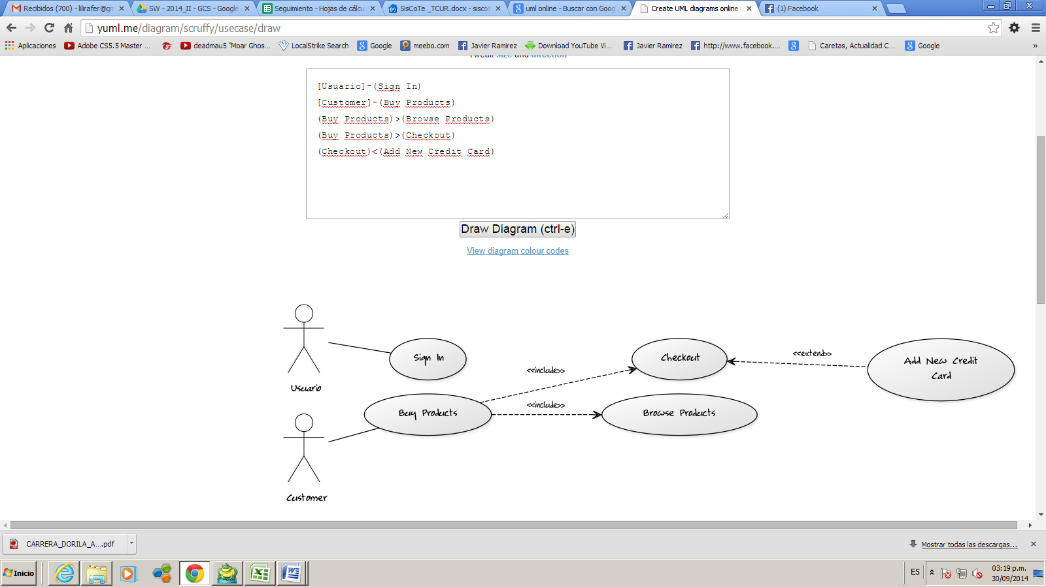

* 1. **Administrador**

Es la persona encargada de realizar las operaciones básicas de gestión de usuarios del sistema como: visualizar cuentas, dar de baja y de alta las cuentas de los usuarios, además de restablecer contraseñas.

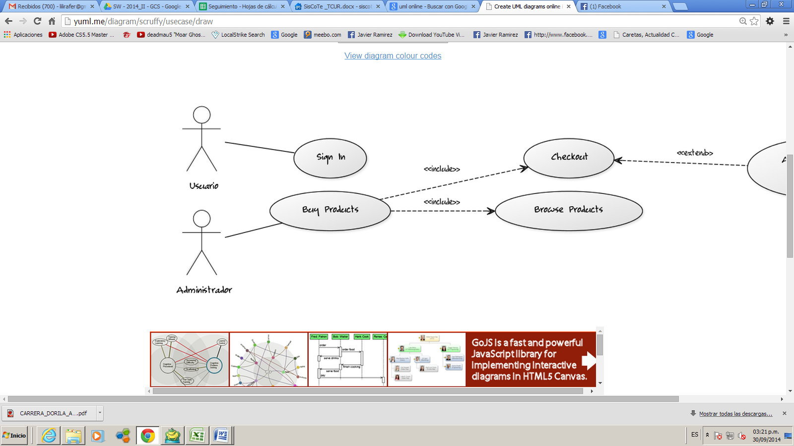

* 1. **Visitante**

Es la persona que no está registrada en el sistema y solo tiene opción a hacer consultas de tesis pero no visualizar información, ni hacer la gestión de un documento e información del documento de tesis.

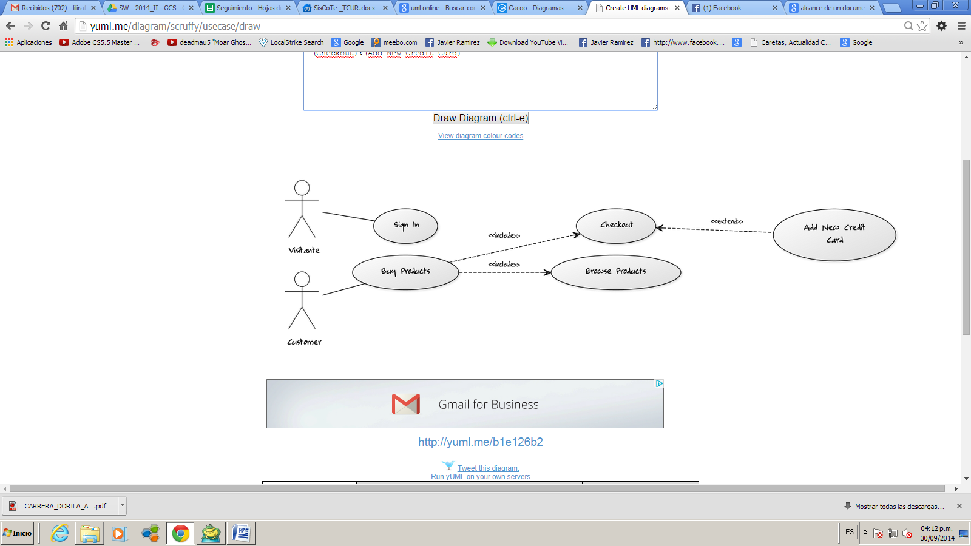

# Requisitos

## 4.1. Requisitos Funcionales

* Registro de Usuario
* Autenticar al Usuario
* Registrar documento de tesis
* Visualizar documento de tesis
* Eliminar documento de tesis
* Editar información de tesis
* Visualizar información de tesis
* Eliminar información de tesis
* Buscar tesis
* Alta de Usuario
* Baja de Usuario
* Restablecer Contraseña

## 4.2. Requisitos No Funcionales

* Disponibilidad
* Rendimiento
* Seguridad
* Facilidad de Uso

# Diagramas

## 5.1. Diagrama de Caso de Uso

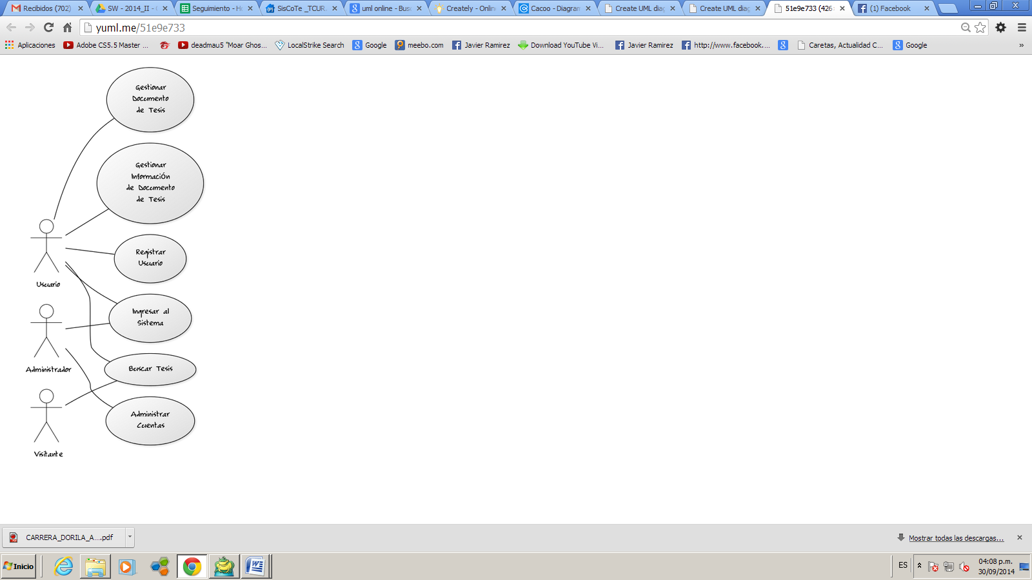

## 5.2. Diagrama de Clases

